Урок 1. Компиляция и интерпретация кода

1. Создать приложение с вложенностью пакетов не менее 3х, где будет класс для входа и несколько классов с логикой. Пример: приложение для внесения заметок во внешний файл (путь передается через аргументы в CLI) с обязательной фиксацией времени

Task1

Собираем проект в консоле IDE

javac -sourcepath .\src\main\java\ -d .\wout .\src\main\java\notes\NoteApps.java -encoding utf-8

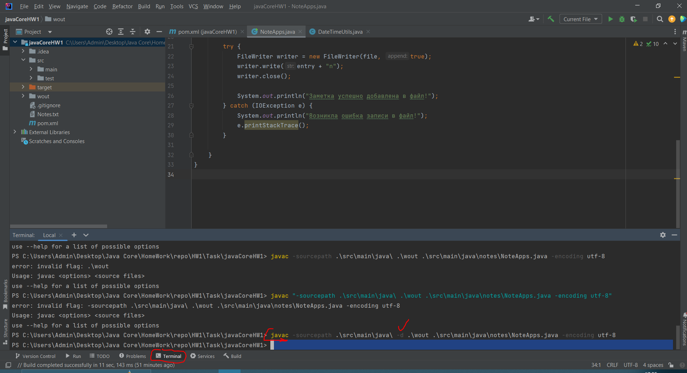

Запускаем код в терминале

java -classpath .\wout\ notes.NoteApps

вводим текст для передачи в файл

